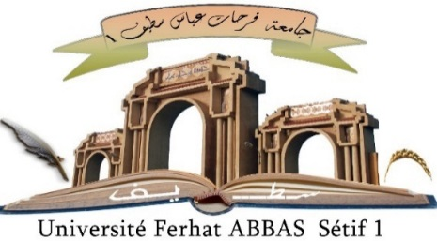

**الجمهورية الجزائرية الديمقراطية الشعبية**

**وزارة التعليــم العالــي والبحــث العلمــــي**

**جامعة فرحات عباس سـطـيـف 1**

**R**épublique **A**lgérienne **D**émocratique et **P**opulaire

**M**inistère de l’**E**nseignement **S**upérieur

Et de la **R**echerche **S**cientifique

**Université Ferhat Abbes Sétif 1**

**الجمهوريةالجزائريةالديمقراطيةالشعبية**

**وزارة التعليــم العالــي والبحــث العلمــــي**

**جامعةفرحات عباس سـطـيـف 1**

**الجمهوريةالجزائريةالديمقراطيةالشعبية**

**وزارة التعليــم العالــي والبحــث العلمــــي**

**جامعةفرحات عباس سـطـيـف 1**

**الجمهوريةالجزائريةالديمقراطيةالشعبية**

**وزارة التعليــم العالــي والبحــث العلمــــي**

**جامعةفرحات عباس سـطـيـف 1**

***OFFRES DE FORMATION DOCTORALE 3ème CYCLE***

***AU TITRE DE L’ANNEE UNIVERSITAIRE 2024/2025***

|  |  |  |
| --- | --- | --- |
| ***Faculté / Institut*** | ***Filière*** | ***Spécialité*** |
| ***Sciences*** | ***Informatique*** | ***Intelligence artificielle et ses applications*** |
| ***Réseaux et sécurités*** |
| ***Mathématiques*** | ***Algèbre*** |
| ***Mathématiques appliquées*** |
| ***Optimisation et contrôle*** |
| ***Chimie*** | ***Chimie Pharmaceutique*** |
| ***Physique*** | ***Physique médicale*** |
| ***Technologie*** | ***Automatique*** | ***Automatique et informatique industrielle*** |
| ***Electrotechnique*** | ***Electrotechnique industrielle*** |
| ***Génie des procédés*** | ***Génie chimique*** |
| ***Génie des polymères*** |
| ***Génie mécanique*** | ***Energétique*** |
| ***Optique et de Mécanique de Précision*** | ***Optique et mécanique de précision*** | ***Métrologie*** |
| ***Optométrie*** |
| ***Sciences économiques, de gestion et des sciences commerciales*** | ***علوم مالية ومحاسبة***  ***Sciences financières et comptabilité*** | ***محاسبة***  ***Comptabilité*** |
| ***Sciences de la nature***  ***et de la vie*** | ***Biotechnologie*** | ***Biotechnologie et pathologie moléculaire*** |
| ***Biotechnologie et valorisation des plantes*** |
| ***Sciences agronomiques*** | ***Production animale*** |
| ***Production végétale*** |
| ***Sciences biologiques*** | ***Physiologie cellulaire et physiopathologie*** |